SJAL Kilpailu- ja tulospalvelu - seurakäyttäjän opas
SJAL Kilpailu- ja tulospalvelu on kokoaa yhteen SJAL:n alaisten kilpailujen tulostiedot, tilastotiedot, ennätykset ja tapahtumat. Kilpailupalvelun kautta seurakäyttäjät hakevat kilpailuja.

Toiminallisuudet seurakäyttäjille:

- Kansallisten ja SM-kisojen tulosten syöttäminen (Ianseo tai Excel-lataus)
- Divari-tulokset (Excel-lataus)
- Kilpailujen hakeminen

Palvelut loppukäyttäjille:
- Kansallisten ja SM-kisojen tulospalvelu
- Divarin tulospalvelu
- Kansainvälisten kilpailujen tulokset (suomalaisten tulokset)
- SE-tulosten automaattinen kirjaus
- Ranking-sarjan tulosseuranta
- Tilastopalvelu
- Karsintatuloslistat (SM ja KV-kilpailut)
- Kieliversiot suomi ja englanti

Mikä muuttuu?

Uudessa Kilpailu- ja tulospalvelussa on seuraavia uusia toiminnallisuuksia tai eroja edelliseen versioon:
- Kilpailut perustetaan tapahtuman alle. Tämä mahdollistaa usean erillisen kilpailun järjestämisen yhdessä tapahtumassa (esim. SM-tapahtuma jonka alla on seniorien ja yleisten sarjojen SM-kilpailut)
- SE-tulosten automaattinen rekisteröinti
- Automaattinen Suomisport rajapinta, joka tuo järjestelmään uudet lisenssienhaltijat ja tarkistaa lisenssien voimassa olon
- Kieliversio englannin kielelle
- Kehittyneet hakutoiminnallisuudet tilastoille
- Ranking seuranta nostettu etusivulle
- Tulosten mediamuotoiset tiedot (tiedotteisiin)

Anonyymi käyttäjä
Ilman kirjautumista käyttäjä pystyy selailemaan julkisia kilpailutietoja sekä tekemään tilastohakuja.

Etusivu / Tapahtumaluettelo
Etusivulla näkyy luettelo tapahtumista sekä yläpalkissa osa-alueet, kielivalinta ja kirjautuminen.
Sivulla näytetään kerrallaan korkeintaan 25 tapahtumaa, jonka jälkeen näkyviin tulee sivuvalinnat.
Yläpalkin Tapahtumat-painike ja SJAL:n logo johtaa takaisin tapahtumaluetteloon. Sivulla esitetään
Ranking sarjan tulosseuranta kolmessa luokassa.
Tapahtumaa klikkaamalla pääsee tapahtuman tietoihin.

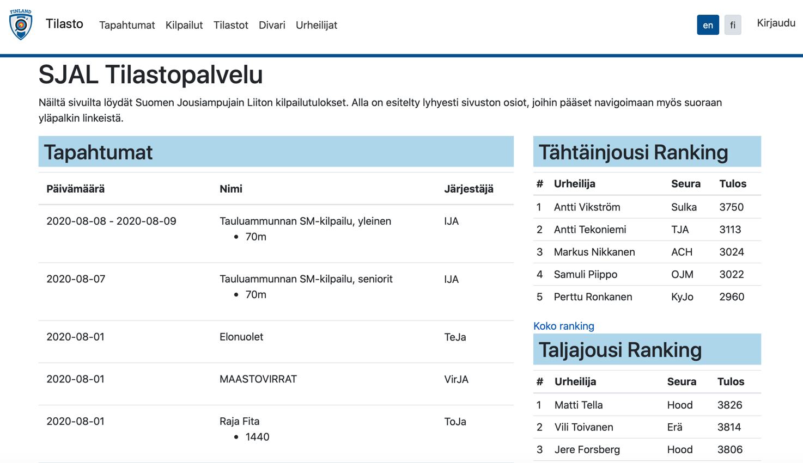

Tapahtuman tiedot
Tapahtuman tiedoissa näytetään tapahtuman yleistiedot sekä luettelo tapahtuman sisältämistä kilpailuista. Kilpailua klikkaamalla pääsee kilpailun tietoihin ja tuloksiin.

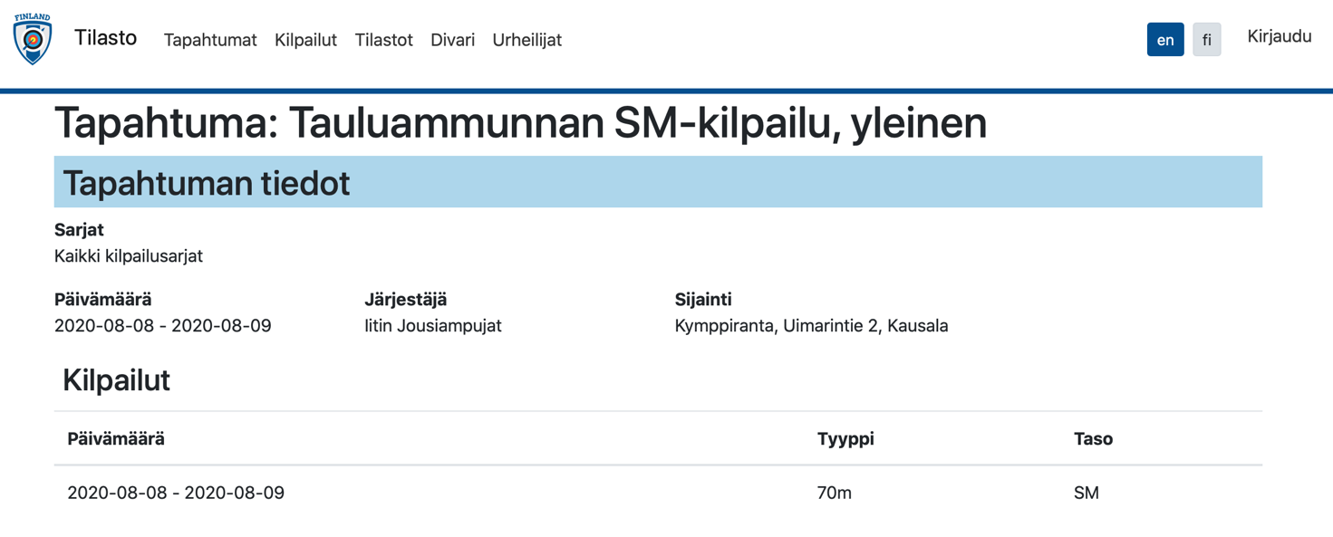

Kilpailuhaku
    - Yläpalkin Kilpailut-kohdasta voi hakea kilpailutapahtumia tason, ajan ja tyypin perusteella. Hakua voi nopeuttaa käyttämällä haussa “Kuluva vuosi” painiketta. Lisäksi kilpailuja voi hakea hakusanoilla.

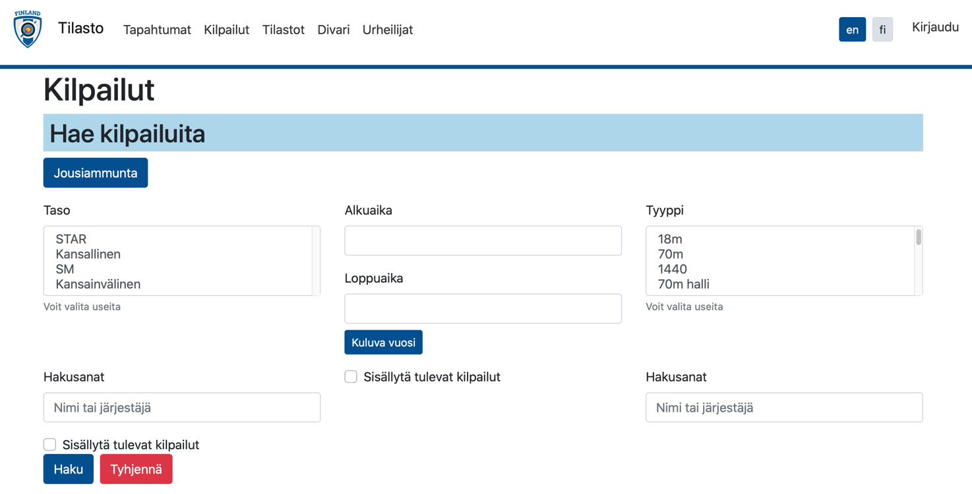

Kilpailun tiedot ja tulokset
Kilpailun tiedoissa näytetään kilpailun perustiedot sekä tulosluettelo.
Tulosluettelossa tulokset näytetään sarjoittain.
Tulosluettelon rakenne riippuu kilpailumuodosta. Aina näytettäviä osia ovat sijoitus, urheilijan nimi ja seura, tulos, osatulokset, mahdolliset huomiot sekä nappi, josta tuloksen tarkemmat tiedot saadaan esille.
Tulosta klikkaamalla pääsee kyseisen urheilijan tietoihin.

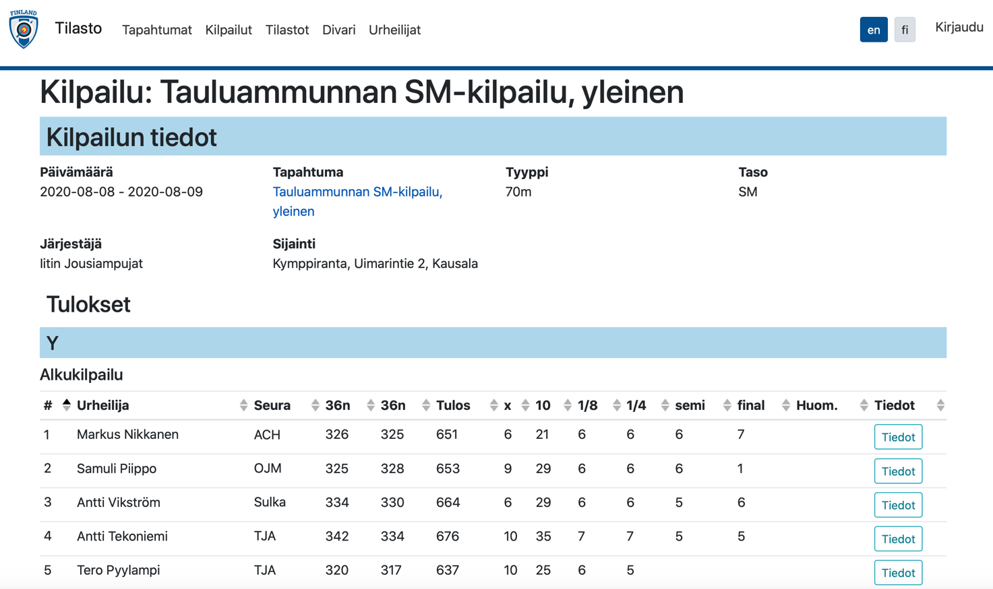

Huomiot tuloksista
“Huom.”-kentässä näytetään tuloksiin liittyvien tekstimuotoisten huomioiden lisäksi “(vahvistamaton)” teksti, jos tulosta ei ole vielä vahvistettu.
Lisäksi kentässä näytetään mahdolliset ennätykset. Suluissa oleva tarkoittaa vielä vahvistamatonta ennätystä.

Urheilijan tiedot ja tulokset
Urheilijan tiedoissa näytetään urheilijan tulokset eri kilpailuista. Samoin näytetään ampujan parhaat tulokset sekä mahdolliset ennätykset.
Klikkaamalla tulosta, pääsee kyseisen kilpailun tulosluetteloon.
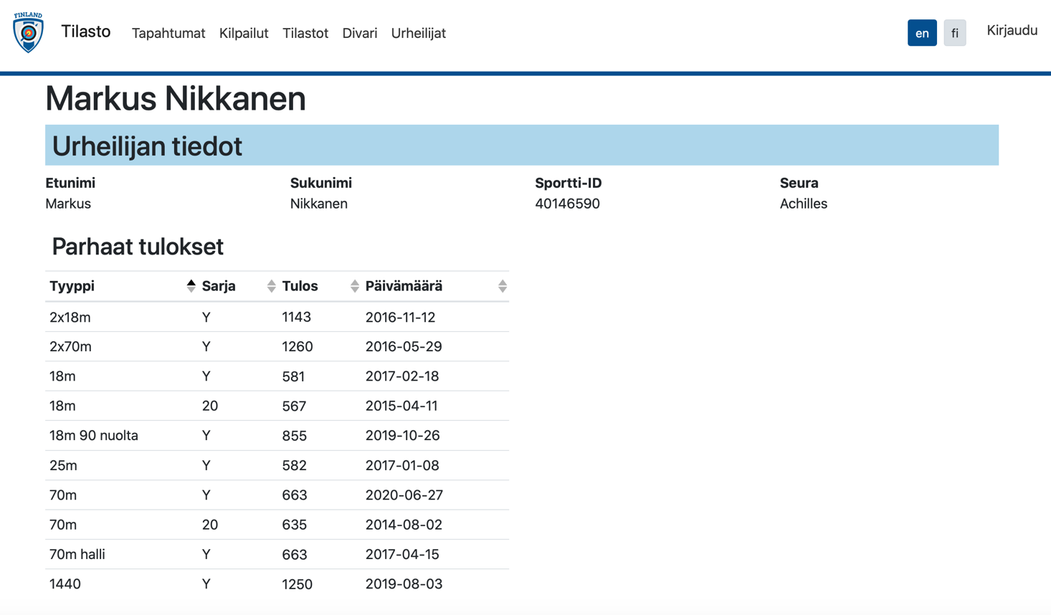

Tilastohaku
Yläpalkin Tilastot-linkistä pääsee tilastohakuun.
- Tilastohaku tehdään oletuksena kansallisista kansallisista (sis. SM-, STAR ja kansainväliset) kilpailuista. Haun voi vaihtaa Ranking tai Divari-hakuun.
- Hakua voidaan rajata myös:
  - Sarjan mukaan
  - Kilpailun tason mukaan
  - Kilpailutyypin mukaan
  - Kilpailun ajankohdan mukaan
Valitsemalla “Näytä lisävalinnat” haku laajenee:
  - Seuran mukaan
  - Vain vahvistettuihin tuloksiin
  - Vain näyttökilpailuihin (erillinen määre, jonka liittokäyttäjät voivat asettaa kilpailuille).
  - Ulkopuoliset (ei suomalaista Suomisport ID:tä) ampujat voi sisällyttää tuloksiin.
Tämän jälkeen painetaan Haku-nappia ja palvelu hakee hakuehtoja vastaavat tulokset paremmuusjärjestyksessä.
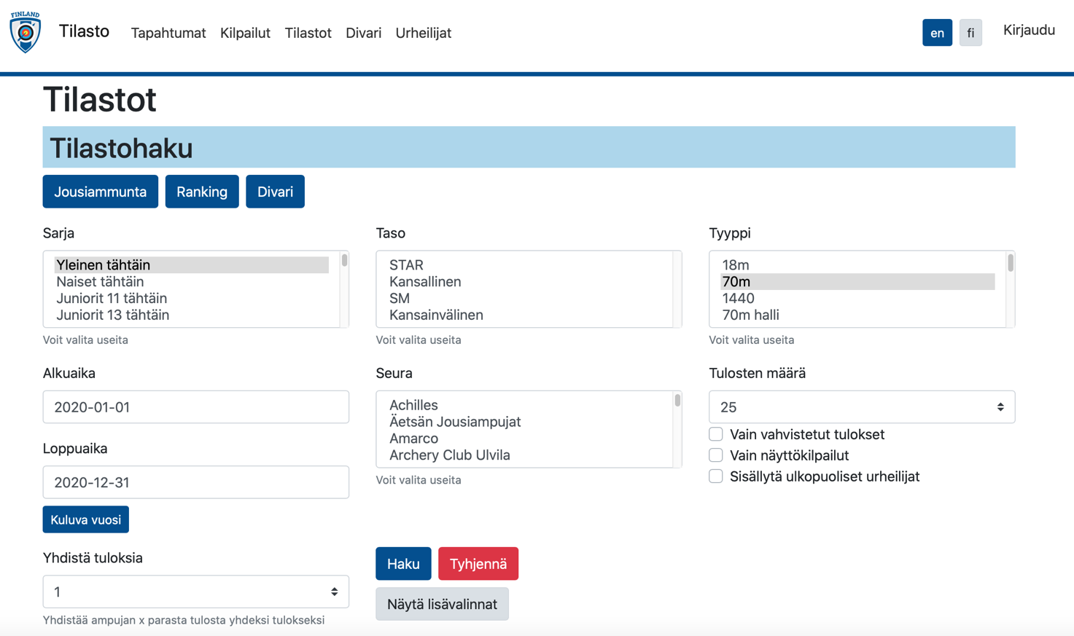

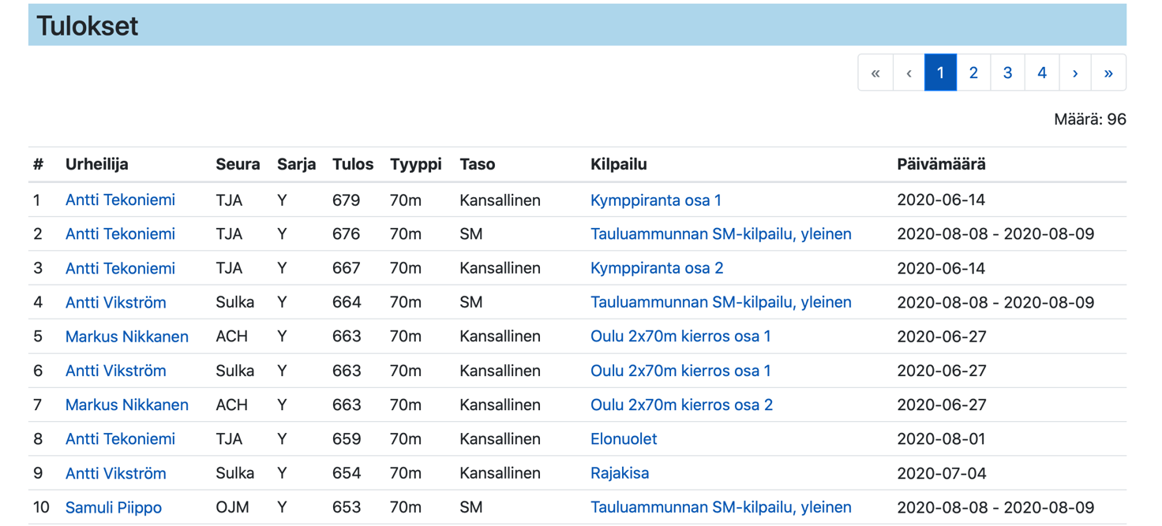
Tuloksia voidaan myös yhdistää, jolloin kunkin urheilijan x parasta tulosta lasketaan yhteen, muut hakuehdot huomioiden. Tässä tapauksessa tuloksista näytetään rajatumpi joukko tietoja. Esimerkiksi:
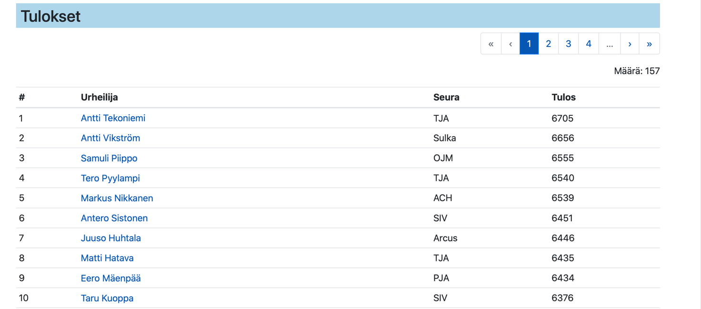

Ennätykset
Ennätykset sivulla voi hakea ennätyksiä. Haku toimii kuten tilastoissa.
- Valitaan muut hakuehdot.
  - Ennätyksen tyyppi
  - Sarja
  - Kilpailutyyppi
  - Mahdolliset rajaukset vain vahvistettuihin tai alustaviin ennätyksiin.
Hae-nappia painamalla palvelu hakee ennätykset kilpailutyypeittäin ja sarjoittain jaoteltuna.
KUVA PUUTTUU – TOIMINNALLISUUS OTETAAN KÄYTTÖÖN SYYSKUUSSA 2020

Urheilijat
Urheilijat-sivulla voi hakea urheilijoita joko etu- tai sukunimen mukaan tai Suomisport ID:llä. Myös nimen tai Suomissport ID:n osaa voi käyttää hakuehtona.
Klikkaamalla urheilijaa pääsee kyseisen urheilijan tietoihin.
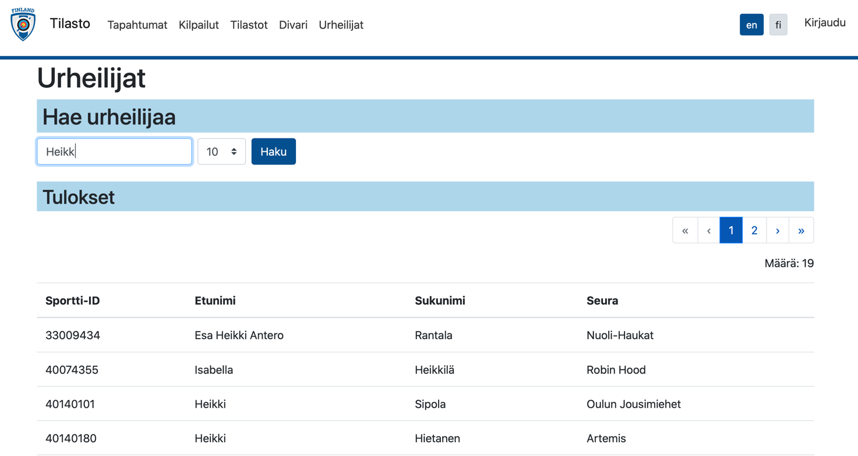

Seurakäyttäjän toiminallisuudet
Seurakäyttäjätunnuksilla pääset hakemaan kilpailuja ja syöttämään kilpailujen tuloksia järjestelmään.
Kirjautuminen tehdään tietoturvan vuoksi suoraan taustajärjestelmään, mistä johtuen sivun ulkoasu on erilainen.
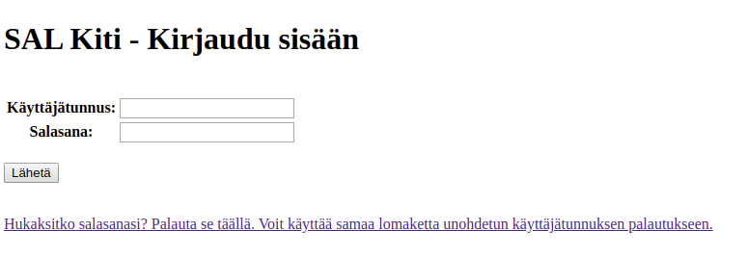
Seurakäyttäjän tunnukset saa liiton toimistosta (osoite info@jousiampujainliitto.fi).
Jos käyttäjä hukkaa salasanansa, voi hän antaa sähköpostiosoitteensa ja linkki salasanan palautukseen lähetetään hänelle sähköpostitse.
Kirjautumisen jälkeen käyttäjällä näkyy otsikkopalkissa kohta “Aktivoi muokkaustila”, jonka aktivoimalla käyttöliittymään tulee lisäelementtejä kilpailuiden ja tulosten luontia ja muokkausta varten.

Lokitus
Huomioi, että kaikki muutokset tietoihin kirjataan lokiin pysyvästi. Esim. Tuloksen tuominen, hyväksyminen, muuttaminen jne. Näistä kirjataan muutoksen ajankohta, tekijä sekä muuttuneet kentät. Joissain tapauksissa kirjataan ylös myös muuttuneen tiedon arvo.

Uuden tapahtuman luominen

Uudessa Kilpailu- ja tulospalvelussa tehdään ensin tapahtuma, jonka alle tehdään kilpailu(t).

Käyttäjän tulee ensin aktivoida muokkaustila. Tämän jälkeen tapahtumaluettelon yläreunaan tulee nappi “Hae tapahtumaa”, josta voi luoda uuden tapahtuman.
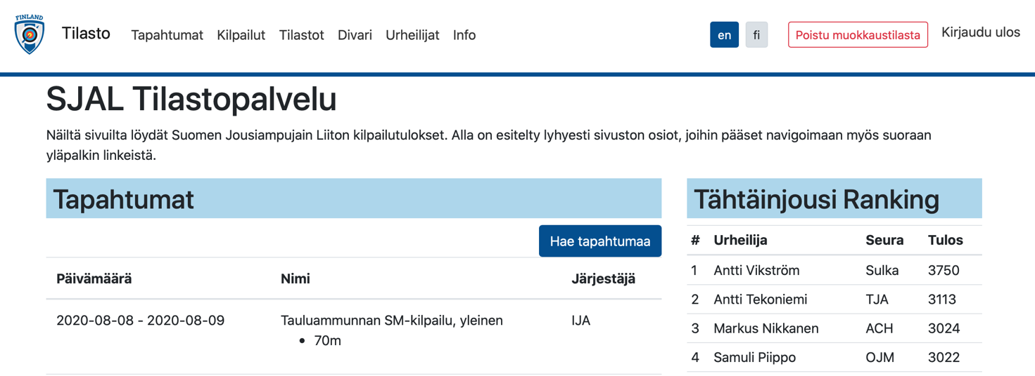
Uudesta tapahtumasta annetaan järjestäjä, nimi, kuvaus, sijainti, aloitus- ja lopetuspäivät, vaihtoehtoiset päivät, sarjat, kilpailujen nettisivujen osoite (jos on), kilpailukutsun osoite (jos muualle kuin liiton sivuilla), turvallisuussuunnitelma (jos on), muut huomiot, ehtojen hyväksyminen (seura hyväksyy liiton kilpailusäännöt), linkki (ohjautuu kilpailusääntöihin).
Päivämäärät annetaan muodossa YYYY-KK-PP.
Järjestäjän voi valita vain niistä seuroista, joihin käyttäjällä on hallintaoikeus.
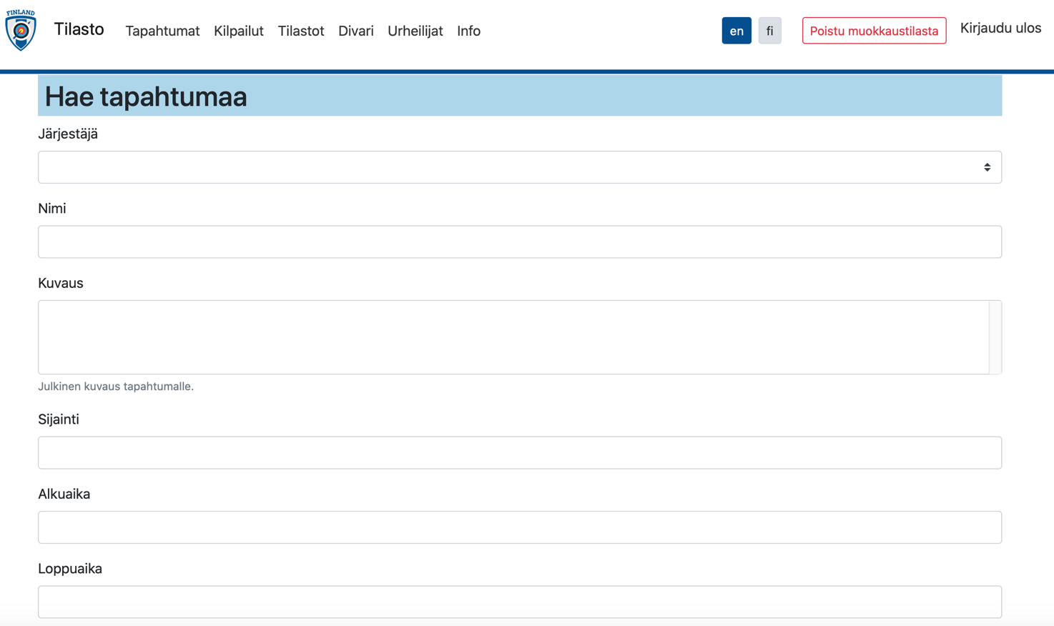

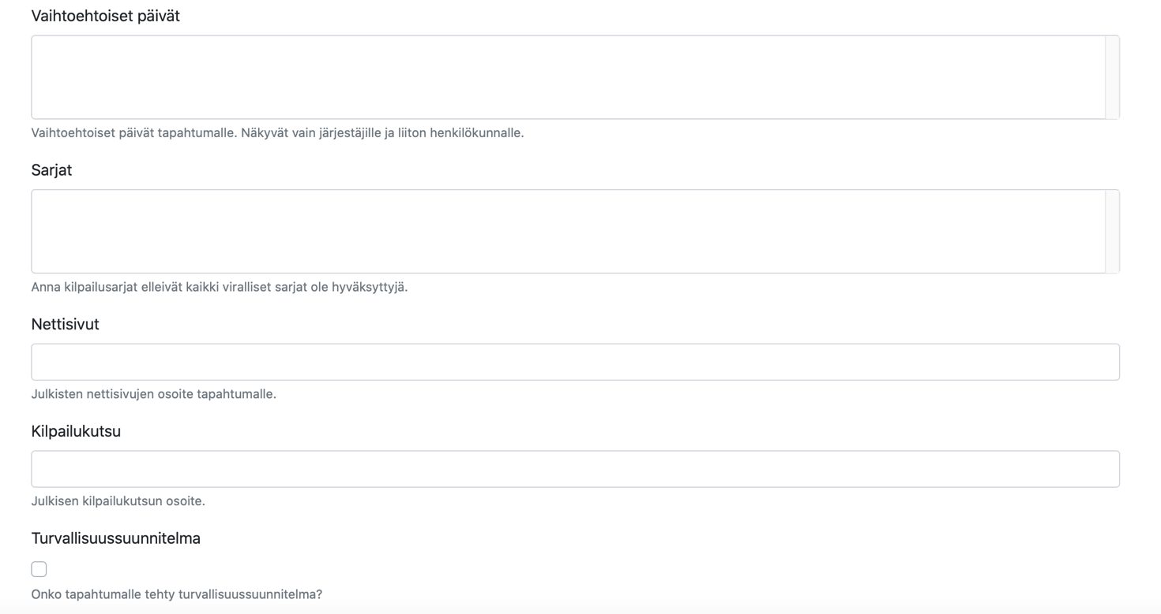

Lisää-napin painamisen jälkeen palvelu siirtyy automaattisesti tapahtuman tietoihin.

Uuden kilpailun luominen tapahtumaan ja tapahtuman muokkaaminen
Tapahtumasivulla käyttäjällä on mahdollista muokata tapahtumaa otsikon “Muokkaa tapahtumaa” napista. Tällöin hän ohjautuu vastaavaan sivuun kuin tapahtuman luonnissa.
Uuden kilpailun lisääminen toimii vastaavasti kuin tapahtuman luominen, eli painetaan Lisää kilpailu-nappia.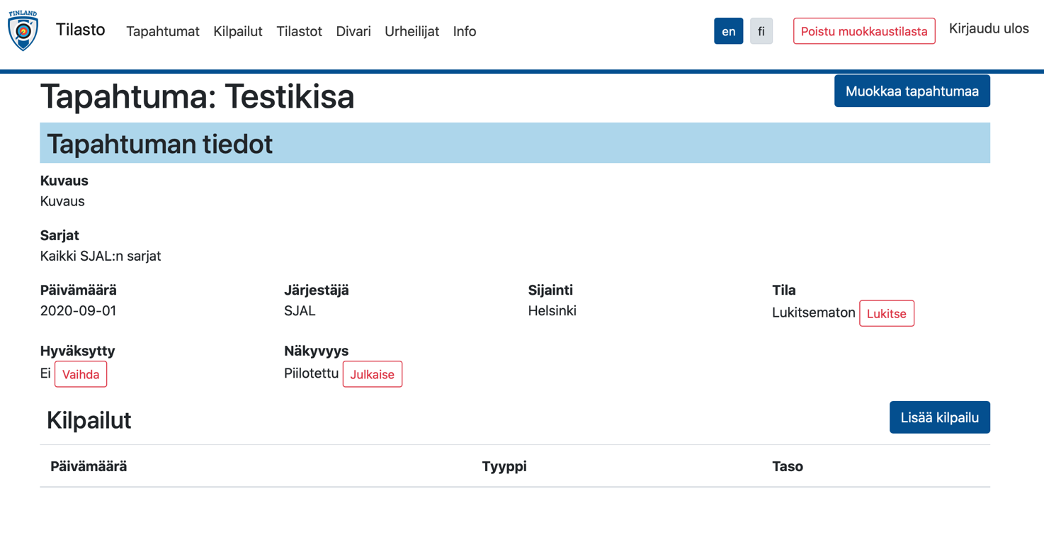
Lisäksi kirjautunut käyttäjä näkee lisätietona kilpailun näkyvyyden. Piilotettu tapahtuma näkyy tapahtumaluettelossa vain seurakäyttäjille, joilla on hallintaoikeudet kyseisen seuran tapahtumiin sekä liittokäyttäjille. Seurakäyttäjä voi itse julkaista tiedot tapahtumaluetteloon.
Kilpailua luodessa perustiedot tulevat suoraan tapahtumasta. Käyttäjän tulee valita vähintään tyyppi (esim 70m kilpailu), kilpailutaso. Lisää-napin jälkeen näkymä siirtyy kilpailun tietoihin. Tapahtuman alle voi luoda useita kilpailuja.
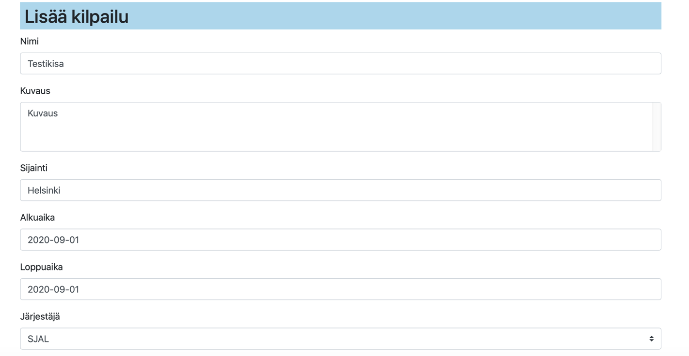

Kilpailun muokkaaminen
Kilpailun tietoja voi muokata vastaavasti kuin tapahtuman tietojakin.
Lisäksi kirjautuneella käyttäjällä näkyy mahdollisuus hakea tulokset mediamuodossa sekä tuoda uusia tuloksia kilpailuun. Mediamuoto tarkoittaa muotoa, jonka voi liittää osaksi mediatiedotteita.
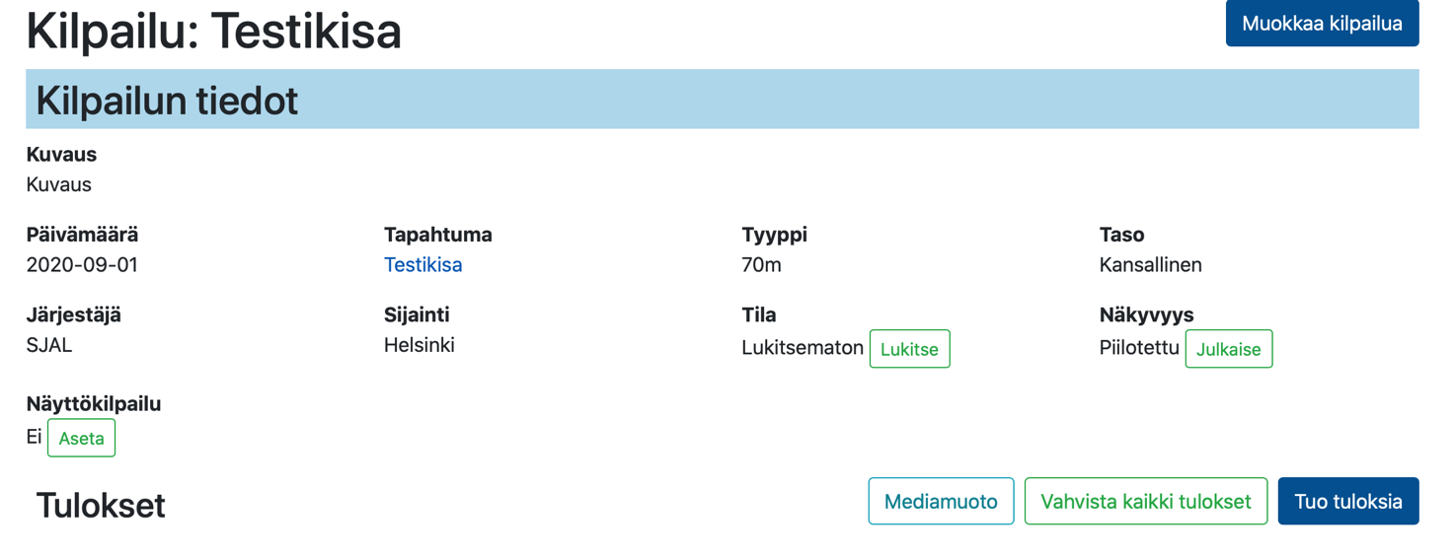

Tulosten tuominen
Kilpailutuloksia on mahdollista tuoda palveluun määrämuotoisella Excel-lomakkeella (haettavissa liiton sivuilta) tai IANSEO-tiedostolla. Tämä tapahtuu valitsemalla kilpailun tiedoista “Tuo tuloksia”. Nappi näkyy muokkaustilan ollessa aktiivisena, jos käyttäjällä on oikeus tuota tuloksia kilpailuun.
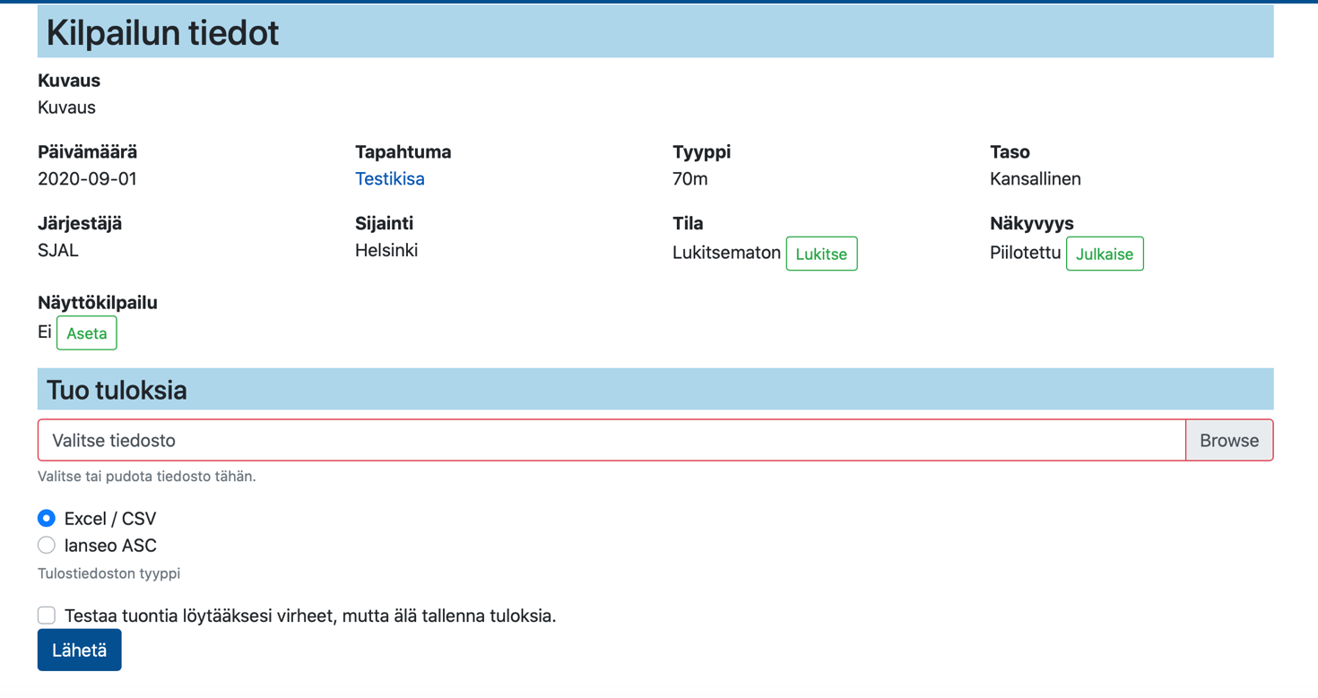
Tulokset tuodaan hakemalla Excel tai IANSEO-tiedosto, pudottamalla se valintakenttään, valitsemalla tulosmuoto ja painamalla “Lähetä”-nappia.
Virheet latauksessa
Jos saat “Tunnistamaton tiedostotyyppi”-virheen, kannattaa varuilta ladata koko sivusto uudestaan palvelimelta (Firefox: Windows: Ctrl + F5, Linux: Ctrl + Shift + R, Mac: Command + Shift + R). Jos tämäkään ei toimi, voi selaimen käynnistää Yksityisyys-tilassa. Toistaiseksi sovelluksen päivittäminen palvelimella voi aiheuttaa tämän virheen ja näissä tapauksissa ongelma korjaantuu, kun sivusto ladataan uudelleen.
Palvelu tarkistaa tuloksia yksitellen ja riippuen käytössä olevasta nettiyhteydestä, voi tämä viedä jonkin aikaa. Tulosten tuonnin loputtua tulee loppuun painike josta voi siirtyä kilpailun tulosluetteloon.

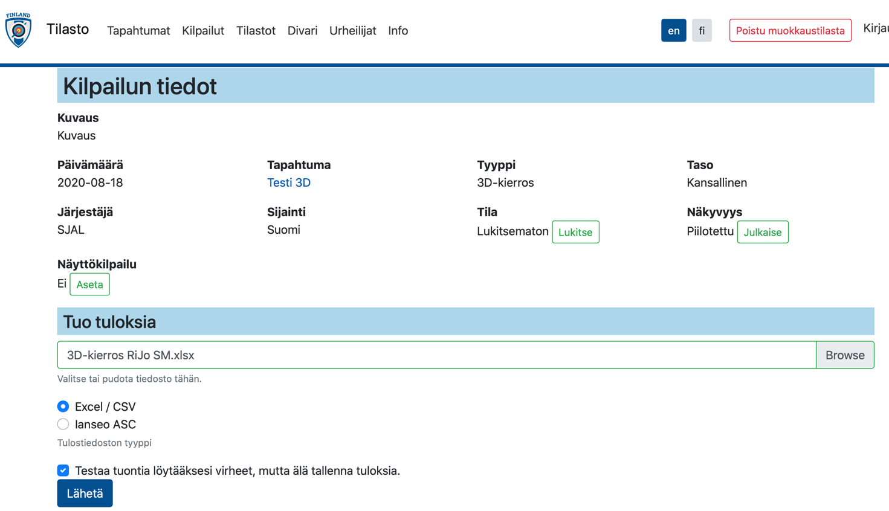

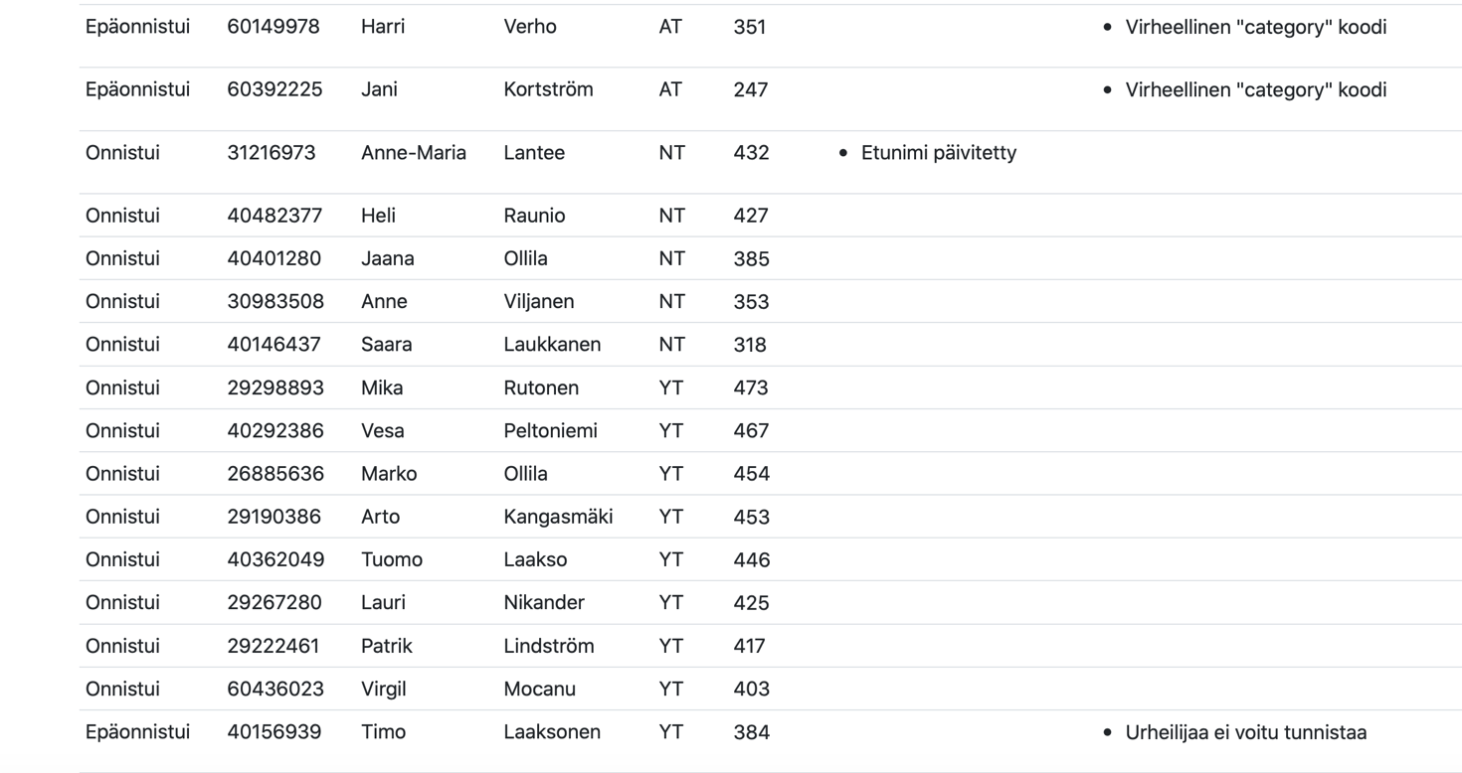

Voit testata sisäänlukua valitsemalla ensin “Testaa tuontia löytääksesi virheet, mutta älä tallenna tuloksia” täpän. Järjestelmä antaa mahdolliset virhetiedot per rivi. Korjaa virheet tiedostoon ja testaa uudestaan tai lue suoraan sisään järjestelmään.
Sisäänluvun jälkeen liiton pääkäyttäjä vahvistaa tulokset ja julkaisee ne.

Mahdollisia virheitä:

- urheiljaa ei voitu tunnistaa (tarkista Suomisport ID, nimi ja seura)
- virheellinen “category” koodi (sarja on väärän muotoinen -> tarkista oikea muoto Info-linkin kautta (yläpalkissa))
- seuraa ei tunnistettu (väärä seuran nimi -> tarkista oikea muoto Info linkin kautta (yläpalkissa))

Samaa mallia sisäänluvussa käytetään Divari-sarjan tuloksissa

Sarjoista, seuroista jne käytetyt lyhenteet
Kirjautumisen jälkeen yläpalkissa näkyy myös Info-kenttä. Tämän takaa löytyy laji-info ja organisaatio-kohdat.

Laji-infon alta löydät lajit/kilpailutyypit sekä sarjat lajiryhmittäin.

Organisaatio-kohdan alta löydät sekä kansalliset seurat sekä näistä käytetyt lyhenteet.

Tulos-Excel
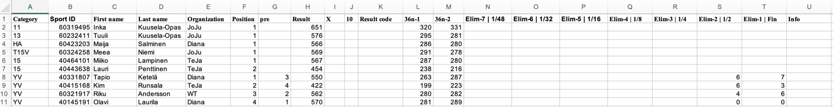
Kaikki tulospohjat (kilpailutyypeittäin) on ladattavissa liiton sivuilta:
https://www.sjal.fi/sjal/materiaalipankki/lomakkeet/
Tulospohjissa on ensimmäisellä rivillä tärkeät kenttien nimet, joita ei saa muuttaa. Järjestelmä tunnistaa näiden perusteella oikeat tietokentät.
Excel-lomakkeessa tulee olla urheilijasta perustiedot. Järjestelmä tunnistaa henkilön Suomisport ID:stä tai etu- ja sukuminen ja seuran yhdistelmästä. Eli tiedot voi lukea sisään myös ilman Suomisport ID:tä. Järjestelmä kertoo virheenä, jos henkilöä ei tunnisteta.
Tulospalveluun luetaan päivittäin Suomisportissa olevat lisenssiampujat, joten kaikki henkilötiedot pitäisi olla valmiina järjestelmässä.

Yleiset kentät
- category (pakollinen)
  - Urheilijan sarjan lyhenne.

- Organization (pakollinen)
  - Urheilijan seuran virallinen nimi tai lyhenne.
  - Jos samalla lyhenteellä löytyy useampia organisaatioita, pyytää järjestelmä käyttämään koko nimeä.
- elimination_category
  - Otteluiden sarja, jos sarjoja on yhdistetty peruskilpailun jälkeen.
- Position
  - Lopullinen sijoitus kilpailussa.
- position_pre
  - Peruskilpailun sijoitus.
- result_code
  - Mahdollinen tuloskoodi (DNF, DNS, DSQ).
- result (joko result tai result_code on pakollinen).
  - Peruskilpailun tulos.
- info
  - Tulokseen liittyvät lisätiedot, jotka näytetään tekstimuotoisena tuloksen yhteydessä.

Yksilötuloksten kentät
- sport_id
  - Urheilijan Sportti ID. Lähtökohtaisesti urheilija tunnistetaan tästä ja tämän perusteella myös korjataan mahdolliset virheelliset nimitiedot. Jos Sportti ID puuttuu, koitetaan urheilija tunnistaa etunimen, sukunimen ja seuran perusteella. Tämä hyväksytään vain jos tiedoilla löytyy yksi urheilija.
- first_name
  - Urheilijan etunimi.
- last_name
  - Urheilijan sukunimi.

Joukkuetulosten kentät
- team_name (pakollinen)
  - Joukkueen nimi.
- team_members
  - Pilkulla eroteltuina joukkueen jäsenien Sportti ID:t.
  - Tämän tilalla voidaan antaa alla olevat, jäsenkohtaiset tiedot.
- sport_id_[a, b, c]
  - Joukkueen jäsenen sportti_id, kirjain perässä eriyttää jäsenen (esim. sport_id_b)
- first_name_[a, b, c]
  - Joukkueen jäsenen etunimi.
- last_name_[a, b, c]
  - Joukkueen jäsenen sukunimi.
- organization_[a, b, c]
  - Joukkueen jäsenen seura/maa.

Lajikohtaiset kentät
Yleisten tietojen lisäksi annetaan kilpailulajikohtaisia tietoja. Eri kilpailutyypeille on määritetty osatuloksia, joita yleensä ovat esim. “36n-1 ja 36n-2” (peruskilpailun osat) ja “Elim 1-6” (pudotuskierrosten osat). X-osumille ja kympeille on omat sarakkeensa.
Jos kilpailutyypille ei ole määritetty annettua osatulosta, jätetään se huomiotta.

Tuloksille tehtävät tarkistukset
Tuloksille tehdään automaattisesti tarkistuksia, jotka voivat johtaa tuloksen hylkäämiseen tai varoitukseen käyttäjälle.
- Sarja
  - Virheellinen sarjan lyhenne johtaa hylkäykseen. Samoin taustajärjestelmä tarkistaa sarjaan mahdollisesti määritetyn sukupuolen ja ikärajat kilpailijan tiedoista ja hylkää virheelliset.
- Seura
  - Jos seura ei vastaa kilpailijan seuraa, annetaan tästä varoitus jotta kilpailun järjestäjä voi tarkistaa seuran oikeellisuuden. Tulos kuitenkin lisätään luetteloon.
- Nimitiedot
  - Jos nimitiedot poikkeavat Sportti ID:lle merkitystä tiedosta, annetaan tästä myös varoitus ja kilpailijan nimitiedot korjataan automaattisesti. Tällöin kannattaa varmistaa, että Sportti ID todella on oikein.

Virheiden selvitys ja tulosten korjaaminen
Tuloksia voi muokata lähettämällä tulostiedot uudelleen. Tällöin muuttuneet tiedot päivitetään kilpailun tulostietoihin ja mahdolliset uudet tulokset lisätään. Huom. tämä ei poista ylimääräisiä tuloksia, vaan ne on poistettava käsin (katso tulosten muokkaaminen alla).
Tulosten tuonnin jälkeen näkyy sivun alareunassa myös “Lataa vianmääritystiedosto”-kenttä, josta tulokset saa ladattua Excel-tiedostona, siinä muodossa kuin tulosohjelmisto näkee ne. Vianmääritystiedostoon voi korjata tulokset ja lähettää sen uudelleen luettavaksi.

Yksittäisten tulosten muokkaaminen
Kunnes toimistokäyttäjä vahvistaa tulokset tai lukitsee kilpailun, voi seurakäyttäjä muokata myös yksittäisiä tuloksia valitsemalla tulosluettelosta “Muokkaa” napin.
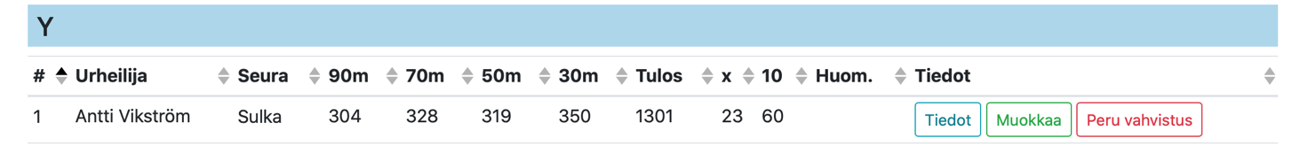
Tämä avaa sivun, jossa tuloksen tietoja voi muokata tai tuloksen voi poistaa.
Samoin sivu sallii osatulosten muokkaamisen, poistamisen ja lisäämisen.
Uutta tulosta ei toistaiseksi voi tätä kautta muokata eikä tulokseen liittyvää urheilijaa tai kilpailua. Näissä tapauksissa on käytettävä Excel-lomaketta.
Perustuloksen osalta tiedot ovat:
- Etunimi, Sukunimi, Seura, Sarja, Tulos, Sijoitus, Peruskilpailun sijoitus, Huom.. Hyväksytty
  - Huom. seurakäyttäjällä ei ole oikeutta muuttaa “Hyväksytty”-kentän arvoa vaikka se näkyykin.
Osatulosten osalta käyttäjä voi myös lisätä tuloksia.
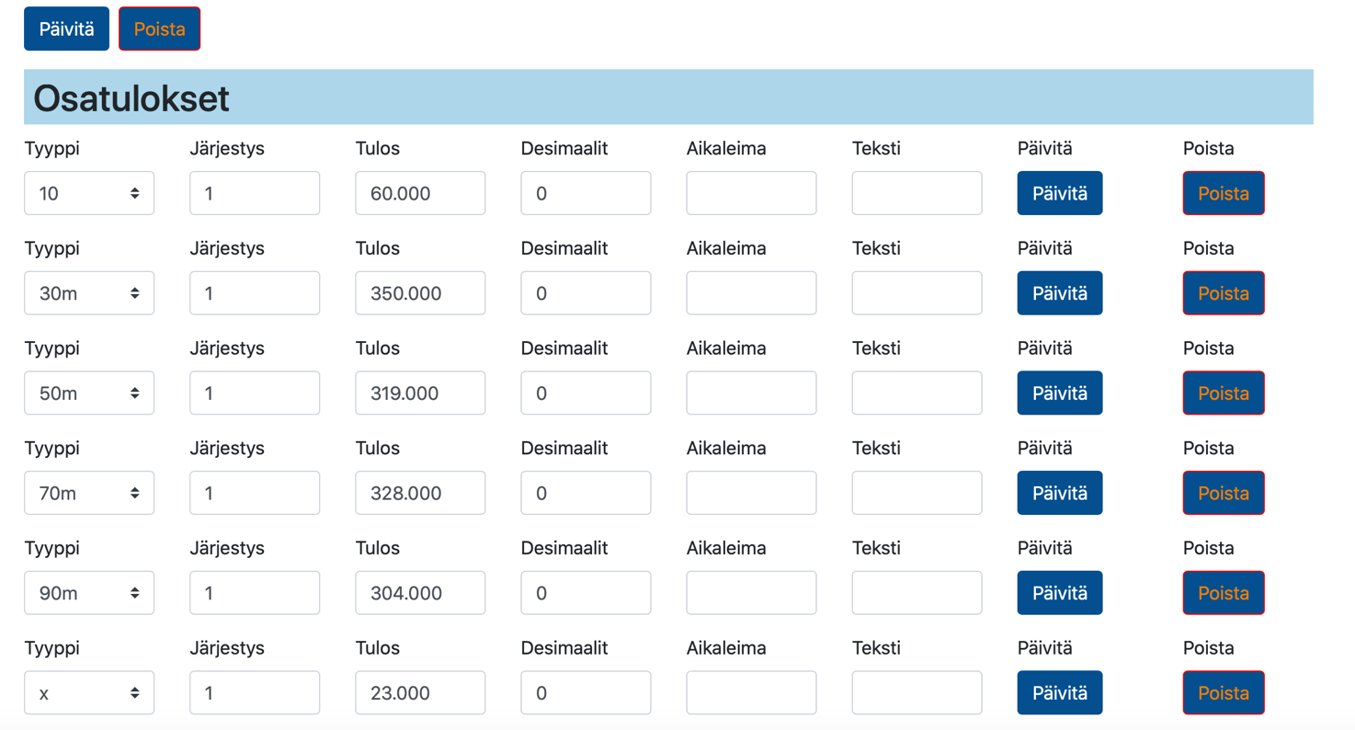

Ennätykset
Tulosten tuonnin yhteydessä tarkistetaan automaattisesti mahdolliset ennätykset. Ennätykset näytetään kilpailuluettelossa “Huom.”-kohdassa. Suluissa oleva ennätys tarkoittaa vahvistamatonta.

Ulkomaiset ampujat
Ulkomaisia ampujia voi olla mukana tulosluetteloissa.
Näissä tapauksissa käytetään maatunnusta, esim. SWE seuran lyhenteenä. Tällöin Sportti ID jätetään tyhjäksi ja urheilijaa etsitään nimitietojen perusteella. Jos vastaavalla nimellä ei löydy kyseisestä maasta urheilijaa, luodaan uusi urheilija automaattisesti.

Tulokset mediamuodossa
Seurakäyttäjä saa ladattua kilpailustaan tulokset mediamuodossa napauttamalla kilpailun tiedoissa olevaa Mediamuoto-nappia. Toimistokäyttäjä voi hakea nämä mistä tahansa kilpailusta.

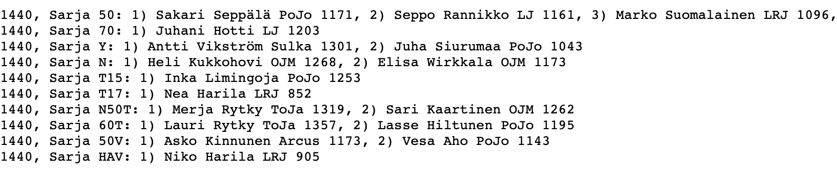

Liittokäyttäjä
Liittokäyttäjä voi tehdä kaiken saman kuin seurakäyttäjäkin, minkä tahansa seuran kohdalla. Tämän lisäksi liittokäyttäjä voi tehdä muita hallinnollisia toimia. Mahdolliset lukitukset tapahtumissa tai kilpailuissa eivät estä liittokäyttäjää muokkaamasta tulosta.

Kilpailuiden ja tapahtumien tiedot
Tapahtumatiedoissa liittokäyttäjä voi lukita tapahtuman tiedot siten, ettei seurakäyttäjä voi enää lisätä uusia kilpailuita tapahtumaan.
Kilpailutiedoissa voi kilpailun lisäksi asettaa näyttökilpailuksi ja vahvistaa tuloksia.
Tuloksen kohdalta voi vahvistaa yksittäisen tuloksen. “Vahvista kaikki tulokset” -napista voi vahvistaa kaikki kilpailun tulokset.

Ennätysten hyväksyminen
Ennätykset-kohdasta voi hakea vain alustavat ennätykset nähdäkseen lajin kaikki vahvistamattomat ennätykset. Liittoäyttäjillä on myös erillinen “Vahvistamattomat” nappi, joka listaa vahvistamattomat ennätykset kaikista lajeista.
Liittokäyttäjä voi vahvistaa ennätyksen “Vahvista ennätys” napista. Tästä seuraa kolme asiaa:
- Ennätys merkitään vahvistetuksi.
- Mahdollinen aikaisempi ennätys merkitään päättyneeksi vahvistetun ennätyksen alkamispäivään.
- Kaikki saman sarjan ja kilpailutason alustavat ennätykset, joilla on alempi tulos, poistetaan.

